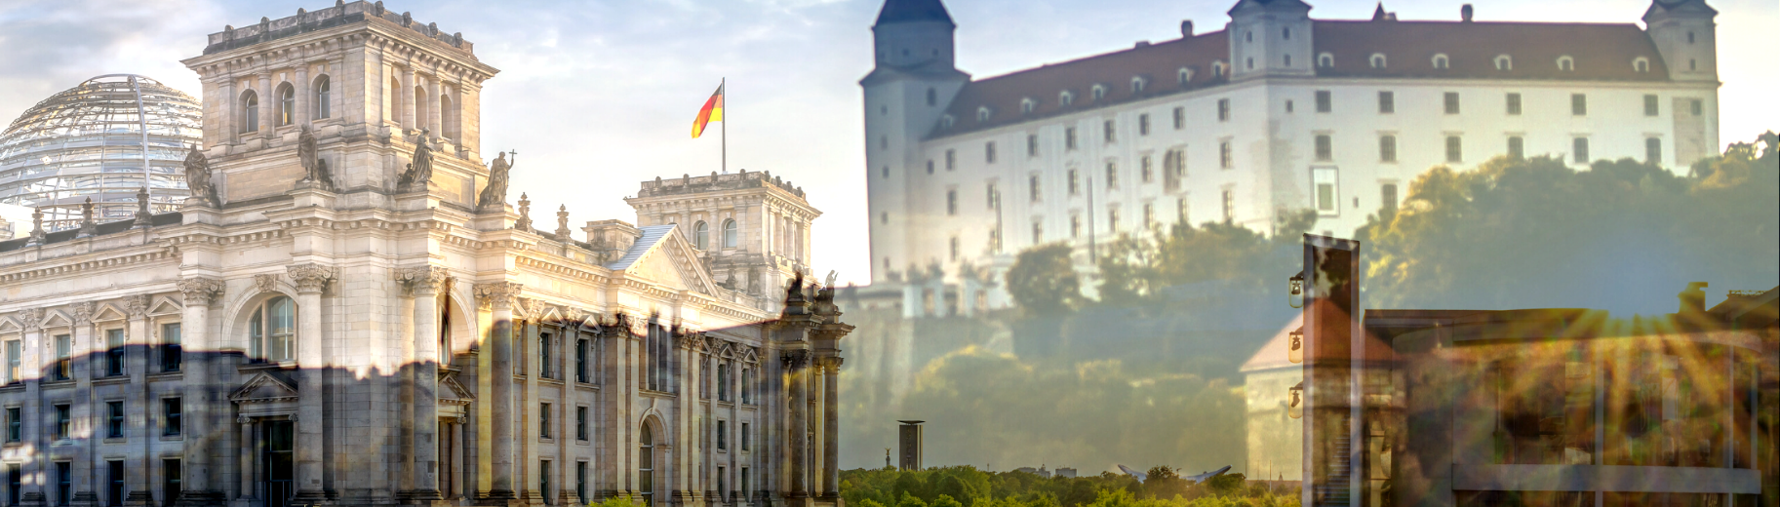
Mitgliederversammlung:
Gemeinsam Zukunft gestalten
Verantwortung übernehmen für einen starken Wirtschaftsstandort Slowakei

Programm

Hotel Sheraton, Bratislava
Präsenz und Online, Dienstag, 14. April 2026, bis 10.00 Uhr nur für Mitglieder
Sprache: Deutsch/Slowakisch, Simultanübersetzung
Teil I – Interne Mitgliederversammlung
Formaler Arbeitsteil für Mitglieder der AHK Slowakei
08:30 – 09:00 Uhr  08:50 – 09:00 Uhr | Registrierung der Gäste und Kaffee  Hotel Sheraton, Pribinova 12, 811 09 Bratislava  Einwahl der Online-Teilnehmer
09:00 – 10:00 Uhr | Ordentliche Mitgliederversammlung der AHK Slowakei  TOP 1: Eröffnung  Pavel Lakatos, Präsident der AHK Slowakei  TOP 2: Bericht des Vorstands  Marco Trisciuzzi, geschäftsführendes Vorstandsmitglied der AHK Slowakei  TOP 3: Bericht der stellv. Schatzmeisterin  Renáta Valeková, Vorstandsmitglied der AHK Slowakei  TOP 4: Bericht der Rechnungsprüferin  Veronika Velebová  TOP 5: Beschlussvorlage über die Entlastung des Vorstandes  TOP 6: Beschlussvorlage über Änderung der Satzung  TOP 7: Vorstellung der Kandidaten für die Wahl von zwei Vorstandsmitgliedern und der Rechnungsprüferin der AHK Slowakei
10:00 – 10:10 Uhr | Vorstellung der neuen Mitglieder der AHK Slowakei
10:10 – 10:30 Uhr | Kaffeepause / Eintreffen und Registrierung externer Teilnehmer
Teil II – Konferenzprogramm
(im Dialog mit Partnern aus Wirtschaft, Politik und Diplomatie)
10:30 – 10:35 Uhr | Begrüßung  Pavel Lakatos, Präsident der AHK Slowakei
10:35 – 10:40 Uhr | Keynote  Zukunft des Wirtschaftsstandorts Slowakei  Denisa Saková, Wirtschaftsministerin der Slowakischen Republik (angefragt)
10:40 – 10:45 Uhr | Impuls  Die Deutsch-slowakische Zusammenarbeit im aktuellen europäischen Kontext  Thomas Kurz, Botschafter der Bundesrepublik Deutschland in der Slowakischen Republik
10:45 – 10:50 Uhr | Ausblick  AHK-Konjunkturumfrage 2025: Ein Realitätscheck  Hana Chmelárová Marková, stellv. Geschäftsführerin der AHK Slowakei
10:50 – 11:30 Uhr | Live-Talk mit Frau Zuzana Čaputová, ehemalige Präsidentin der Slowakei  Die Zukunft der Slowakei und Deutschlands in einer sich verändernden Welt: Gemeinsame Verantwortung in Zeiten geopolitischer Veränderungen  Im Gespräch mit: Michal Novota, Kommunikationsexperte und ehemaliger Berater der Präsidentin
11:30 – 12:15 Uhr | Podiumsdiskussion mit Vertreterinnen der Mitgliederorganisationen  der AHK Slowakei  Zukunft gestalten: Was der Wirtschaftsstandort Slowakei jetzt braucht
12:30 – 14:00 Uhr | Networking Lunch

